景德镇市市场监督管理局2019年上半年

12315消费咨询投诉举报数据分析

（投诉举报中心）

2019年上半年景德镇市市场监督管理局（含各县、市、区）受理的消费咨询投诉举报情况公示。

一、基本情况

2019年1——6月，景德镇市市场监督管理局投诉举报中心共接收热线电话、网络、来信来函、来人来访等各种渠道的投诉举报4665件，其中咨询3042件，受理投诉1273件，举报350件。调解受理量653件，调解成功587件，调解成功率90%；为消费者挽回经济损失42.99万元，有力地保护了消费者的合法权益。（数据截止2019年6月30日）

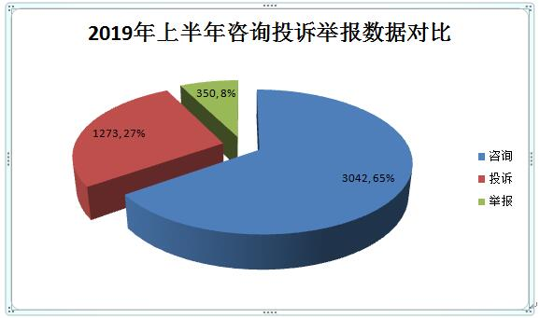

二、数据分析

**（一）业务咨询分析**

2019年上半年共受理消费者咨询3042件，其中工商业务咨询2994件，占总咨询总量的98.4%；非工商业务咨询48件，占总咨询总量的1.6%。

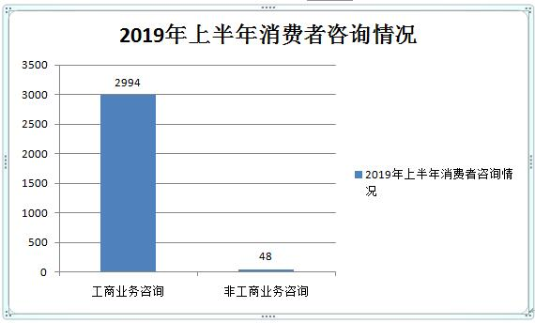

工商业务类咨询2994件，主要涉及商品质量427件、投诉举报处理331件、服务消费294件、食品安全261件、广告监督管理226件、等咨询207件。

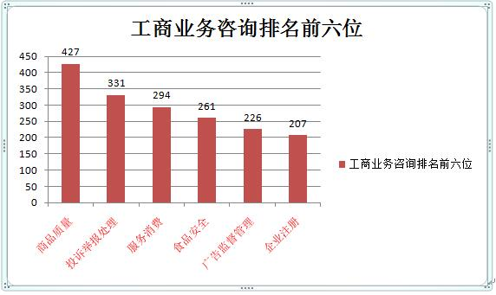

**（二）投诉分析**

2019年上半年共受理投诉1273件，从投诉问题占比来看，涉及前五位的是广告476件、质量254件、售后服务47件、合同37件、商标11件。

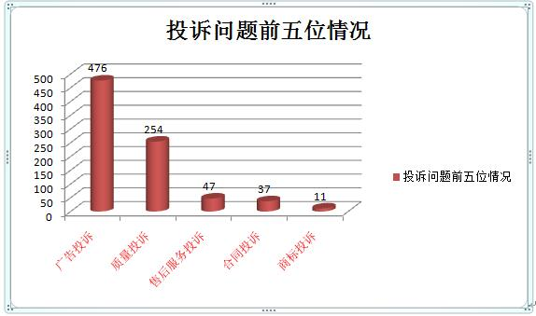

**1.商品类投诉。**共受理商品类投诉1031件，占投诉总量的81%。其中投诉量前十位是：日用百货类503件，主要问题是商品质量不过关和冒用别人的商标，欺骗消费者等；陶瓷类291件，主要问题是网络虚假宣传和运输破损赔偿纠份等；服装鞋帽类93件，主要问题为商品尺码大小不合适或商品质量问题，消费者要求退换货遭遇商家拒绝或拖延等；食品类69件，主要问题是“三无产品”、预包装食品无标签标识和食品中混有杂物等；家用电器类47件，主要问题是家用电器维修不及时，不履行“三包”义务等；电信通讯类35件，主要问题是商品维修时间过长和价格昂贵；装修建材类27件，主要问题是商品质量差，商家不给换货退款；房屋类24件，主要问题是商家不履行合约承诺和售房时虚假宣传等；文化及运动娱乐用品类20件，主要是商家虚假宣传,夸大广告词语误导消费者；汽车和摩托车零部件类16件，主要问题是购买的车辆频繁出现故障，商家售后服务不规范。

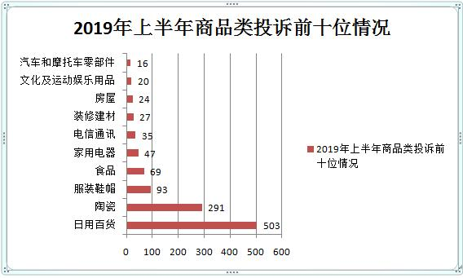

**2.服务类投诉。**共受理服务类投诉242件，占投诉总量的19%。排名前六位的是：其他服务类108件、餐饮住宿服务类34件、美容美发及摄影服务类27件、文化娱乐服务类23件、装饰装修服务类21件、邮政电信服务类12件。

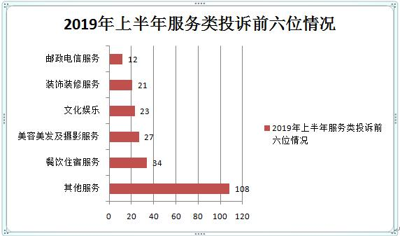

**（三）举报分析。**共受理消费者举报342件，举报问题排名前六位的是：广告违法行为114件、不正当竞争行为48件、违反消费者权益保护法规46件、违反登记管理行为20件、产品质量不合格13件、违反食品安全法8件。

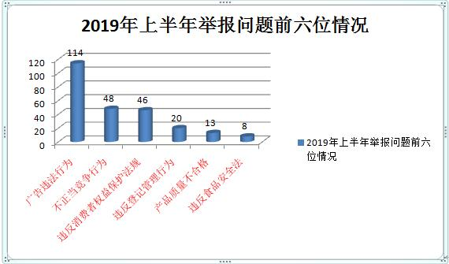

消费提示：如果消费者一旦遇到消费方面的纠纷或消费权益受到侵害时，广大市民朋友可以及时拨打12315投诉举报电话，向景德镇市市场监督管理局投诉举报。